ΛΥΣΗ
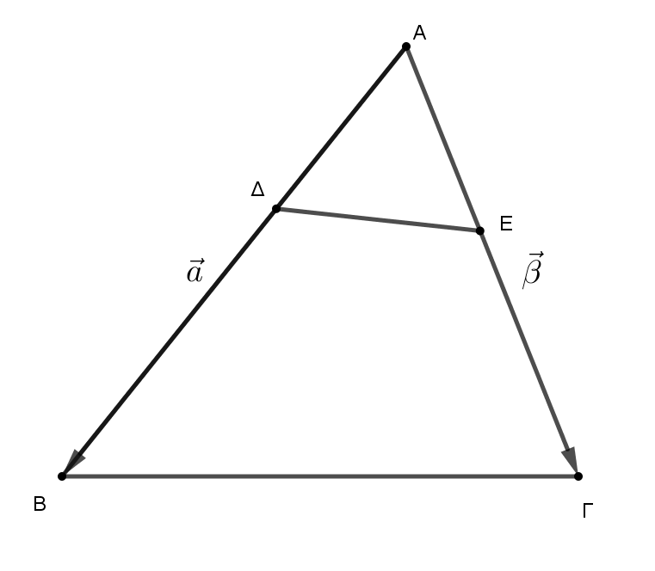
α) Είναι $\vec{\text{ΔΕ}}\text{= }\vec{\text{ΔΑ}}$+ $\vec{\text{ΑΕ}}$ = $\text{-}\frac{\text{1}}{\text{κ}}\text{∙}$ $\vec{α}$+$\frac{1}{λ}∙$ $\vec{β}$
$\vec{ΒΓ}$ = $\vec{ΒΑ}$ + $\vec{ΑΓ}$ = -$\vec{α}$ + $\vec{β}$
β)
- Αν κ=λ τότε $\vec{\text{ΒΓ}}$ = = -$\vec{\text{α}}$ + $\vec{\text{β}}$ = κ(- $\frac{\text{1}}{\text{κ}}\vec{\text{α}}$+$\frac{\text{1}}{\text{κ}}\vec{\text{β}}$) = κ$\text{ ∙}\vec{\text{ ΔΕ}}$ άρα $\vec{\text{ΒΓ}}$//$\vec{\text{ΔΕ}}$ και |$\vec{\text{ΒΓ}}\text{|}$ = κ$∙$|$\vec{\text{ΔΕ}}\text{|}$

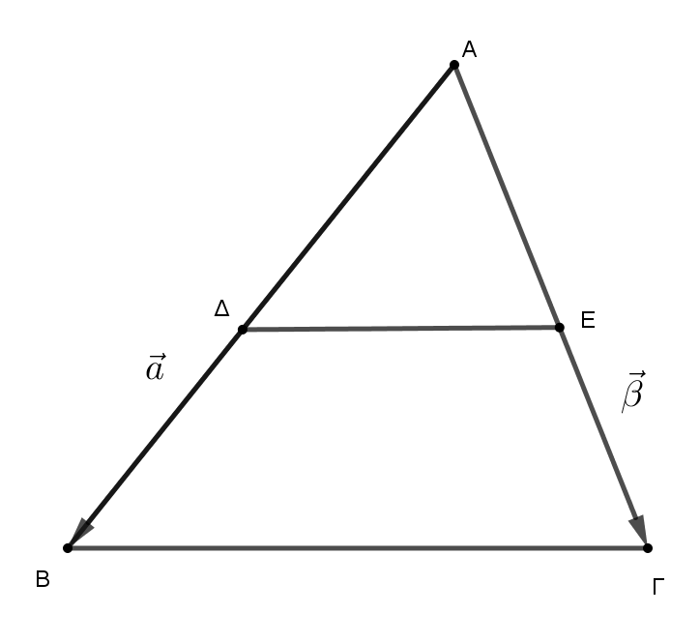
Αν κ=λ=2 τότε τα σημεία Δ και Ε είναι μέσα των ΑΒ και ΑΓ αντίστοιχα , οπότε $\vec{\text{ΒΓ}}$//$\vec{\text{ΔΕ}}$ και |$\vec{\text{ΒΓ}}\text{|}$ = 2$∙$|$\vec{\text{ΔΕ}}\text{|}$, επομένως ΔΕ//ΒΓ και ΒΓ=2$∙$ΔΕ. Αποδείξαμε δηλαδή ότι το ευθύγραμμο τμήμα που ενώνει τα μέσα δύο πλευρών τριγώνου είναι παράλληλο με την τρίτη πλευρά του τριγώνου και ισούται με το μισό της τρίτης πλευράς.

